Київський національний університет

імені Т.Шевченка

**Звіт**

до лабораторної роботи №1

на тему:

«*Взаємодія розподілених процесів через механізм сокетів****»***

***Студента другого курсу***

***Групи К-25***

***Факультету комп’ютерних наук***

***та кібернетики***

***Чоботка Владислава Валерійовича***

***Київ-2021***

**Мета**

Освоїти механізм сокетів стеку протоколів TCP/IP, зокрема його реалізацію в MS Windows. Розробити дві програми (клієнт та сервер, які запускаються на різних станціях мережі), розробити протокол обміну даними між ними та продемонструвати роботи програм.

**Протокол (Варіант 4)**

Спочатку створимо локальну мережу у сервері з IP 127.0.0.1 та портом 1029:

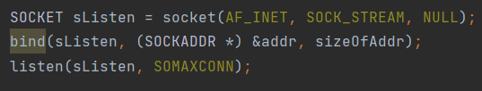

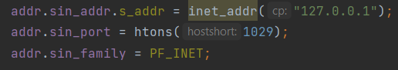

Далі створюємо та підключаємо сокети до неї у клієнтах:

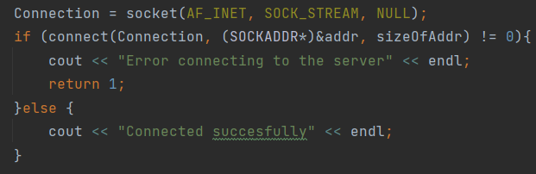

Клієнти мають можливість надсилати повідомлення до сервера. Це здійснюється за допомогою команди send:



Сервер отримує ж повідомлення через команду recv :



Далі сервер вирішує чи потрібно розбивати репліку на кілька реплік та повертає ці репліки усім клієнтам, паралельно ведеться запис у логи: сервера та кожного клієнта. У випадку, якщо ж репліка команда – сервер виконує певну дію. Маємо дві команди: “Who” та “exit”. Команда “Who” вертає моє ім’я та номер варіанту. Команда “exit” припиняє роботу клієнта. Отримання та відправка реплік відбувається у багатопоточному режимі, тобто кожен клієнт може надсилати репліки коли завгодно.

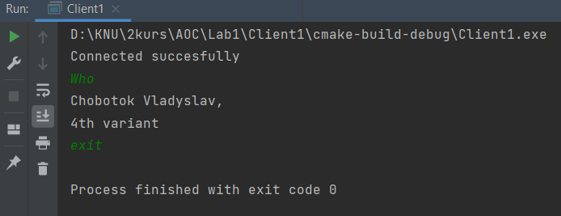

*Демонстрація роботи команд*

Логи записуються у форматі:

Клієнт – його номер – отримав чи відправив повідомлення – вміст репліки – команда це чи повідомлення – час написання репліки.

Для даної програми маємо такі діаграми станів:

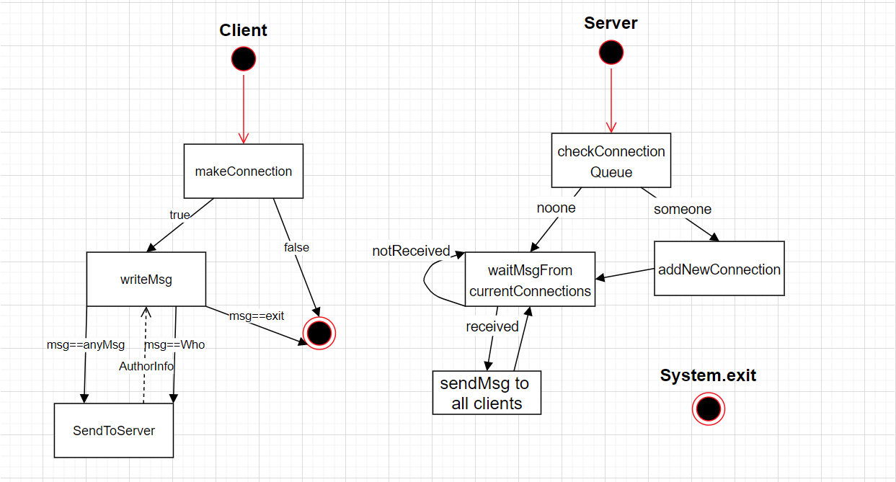

**Демонстрація роботи програми**

Спочатку зкомпілюємо сервер, потім два клієнти та запустимо їх. Якщо клієнти успішно підключаться до сервера, то у клієнтах побачимо повідомлення:

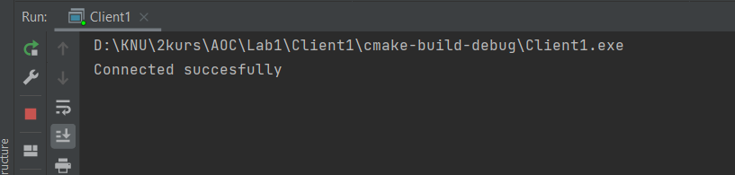

А у сервері при підключенні двох клієнтів:

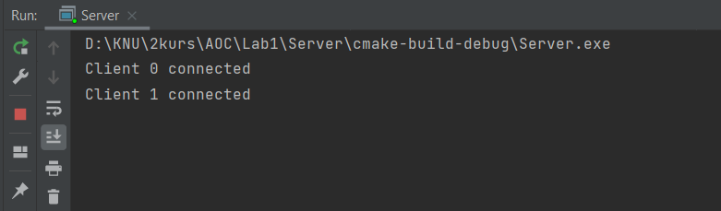

Далі перевіримо розділення реплік у клієнтах та чи надходять вони іншому клієнту. Спочатку у першому клієнті напишемо якусь репліку, довшу за 20 символів:

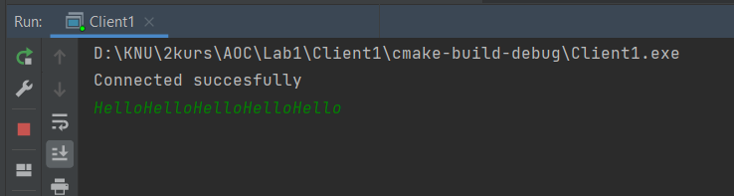

У другому клієнті отримуємо:

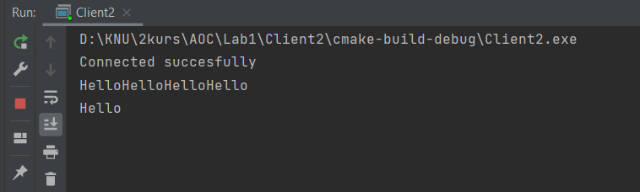

Тепер перевіримо роботу команд:

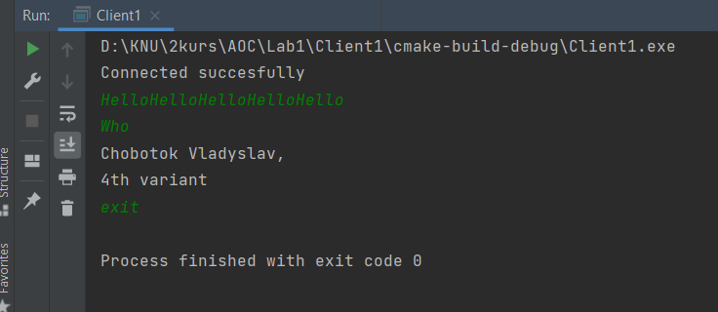

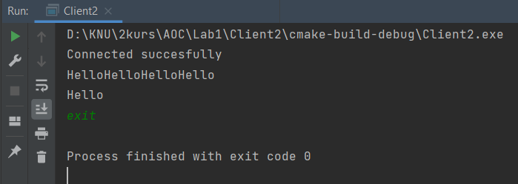

Перевіримо логи по черзі першого клієнта, другого клієнта та сервера відповідно:

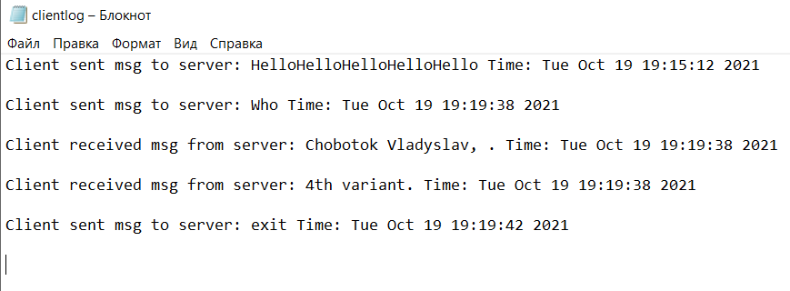

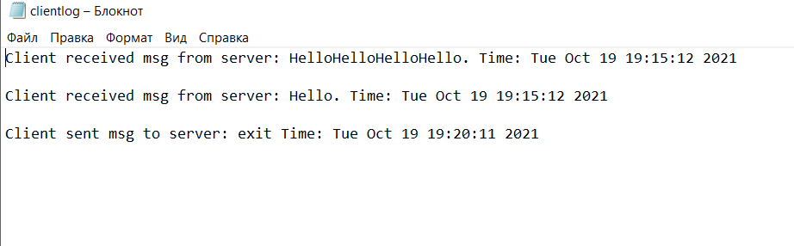

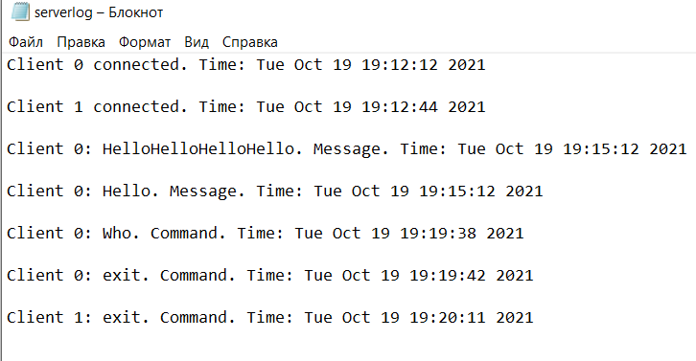

**Коди програм**

**Client1 –** [*https://github.com/vladchobotok/AOC-2-kurs/blob/main/Lab1/Client1/main.cpp*](https://github.com/vladchobotok/AOC-2-kurs/blob/main/Lab1/Client1/main.cpp)

**Client2 –** [*https://github.com/vladchobotok/AOC-2-kurs/blob/main/Lab1/Client2/main.cpp*](https://github.com/vladchobotok/AOC-2-kurs/blob/main/Lab1/Client2/main.cpp)

**Server –** [*https://github.com/vladchobotok/AOC-2-kurs/blob/main/Lab1/Server/main.cpp*](https://github.com/vladchobotok/AOC-2-kurs/blob/main/Lab1/Server/main.cpp)